Demo Self Management - Hoja de ruta

1. **Nos logueamos** con un jefe de cuenta (jefe1, jefe2, jefe3). Password=123.

2. **Vamos a la página de campañas**, seleccionamos la campaña Coca-Cola.

2.1. Mostramos quienes son los supervisores: scoca1 y scoca2 (posibilidad dar de alta/baja un supervisor).

2.2. Mostramos cuales son los agentes: acoca1, acoca2, acoca3.

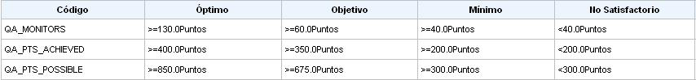2.3. Mostramos y explicamos las métricas, los rangos de cada métrica: QA_MONITORS, QA_PTS_ACHIEVED, QA_PTS_POSSIBLE

2.4. Posibilidad dar de alta una métrica, ver q no puedo más de 3 y menos de 1, ver validaciones de rangos.

3. **Vamos a la página de supervisores**, se puede ver la lista de supervisores y a qué campaña pertenecen: scoca1 y scoca2 pertenecen Coca-Cola, el resto no.

3.1. Posibilidad de dar de alta o editar un supervisor.

4. **Logout.**

5. **Nos logueamos** con el supervisor scoca1 (password 123).

6. Vamos a la página de **salario por agente**, seleccionamos el agente acoca1, explicamos un poco los gráficos, vemos que coinciden los rangos con los que vimos en 2.3

6.1. Vemos las **proyecciones**.

6.2. **Mostramos datos históricos** del agente (ya no hay proyección)

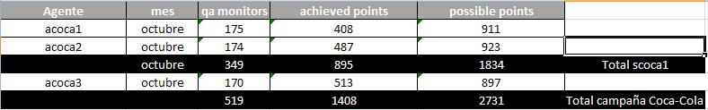6.3. **Cambiamos de agente** para ver que son otros datos.

7. Vamos a la página de **totales por supervisor**, vemos que los datos son coherentes (suma de agente acoca1 y acoca2)

8. **Nos volvemos a loguear** con un jefe de cuenta (jefe1, jefe2, jefe3). Password=123.

9. Vamos a la página de **totales por campaña**, vemos que los datos son coherentes (suma de agente acoca1, acoca2 y acoca3)

10. Por último **nos logueamos con un agente** (acoca1, acoca2) para ver que tiene menos visibilidad.

11. Cargar datos del archivo de qa (ejecutar %repo/presentación/import file/import.bat).